AIEA 用户操作文档
AI 错误根因分析与工单自动化平台 — 面向终端用户的完整操作指南

前置操作：根据readme文档（6-快速开始），对接自己的业务系统

目录
- 系统简介
- 环境与登录入口
- 功能模块总览
- 仪表盘
- 错误事件
- 错误聚合分析
- 告警抑制规则
- 服务注册
- 通知路由
- 工单管理
- 系统配置
- 常见问题与异常提示
- 文档覆盖说明

1. 系统简介
AIEA（AI Error Analysis）是一个 AI 错误根因分析与工单自动化平台。当你的业务系统（如订单服务、支付服务等）在运行过程中产生报错时，AIEA 可以自动完成以下工作：
- 接收错误上报 — 通过 SDK 或 API 接收各服务产生的异常事件
- 智能根因分析 — 调用大语言模型（LLM）自动分析错误原因，给出修复建议
- 多渠道通知 — 通过飞书、钉钉等即时通讯工具推送告警
- 自动建单 — 根据规则自动创建工单，跟踪处理进度
- 告警抑制 — 对重复出现的同类错误进行冷却抑制，避免告警轰炸
本手册面向 非技术终端用户，通过图文并茂的方式引导你完成日常操作。

2. 环境与登录入口

2.1 访问地址
在浏览器中打开以下地址即可进入系统：
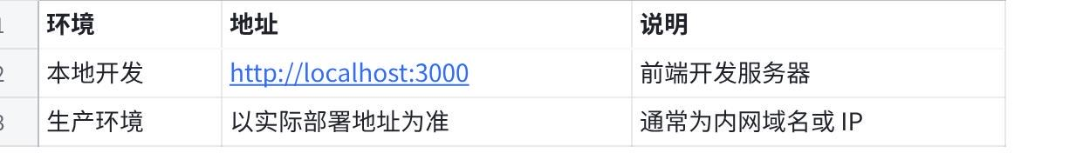
点击图片可查看完整电子表格
注意：当前版本暂未实现用户登录功能。打开上述地址后直接进入系统主界面，无需输入账号密码。

2.2 整体布局
进入系统后，你将看到如下界面：
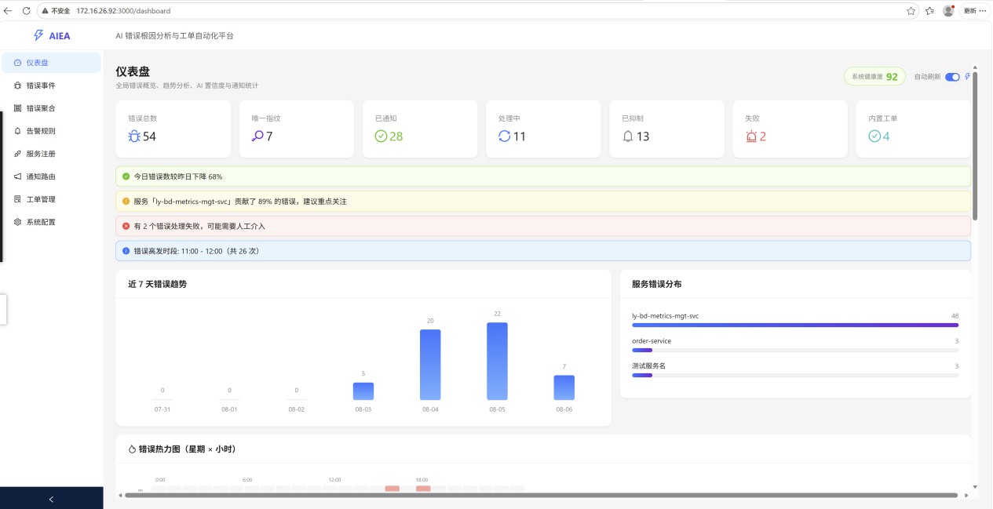
界面分为三个区域：
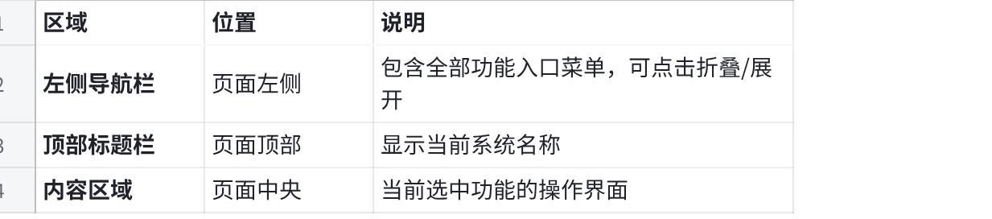
点击图片可查看完整电子表格

3. 功能模块总览
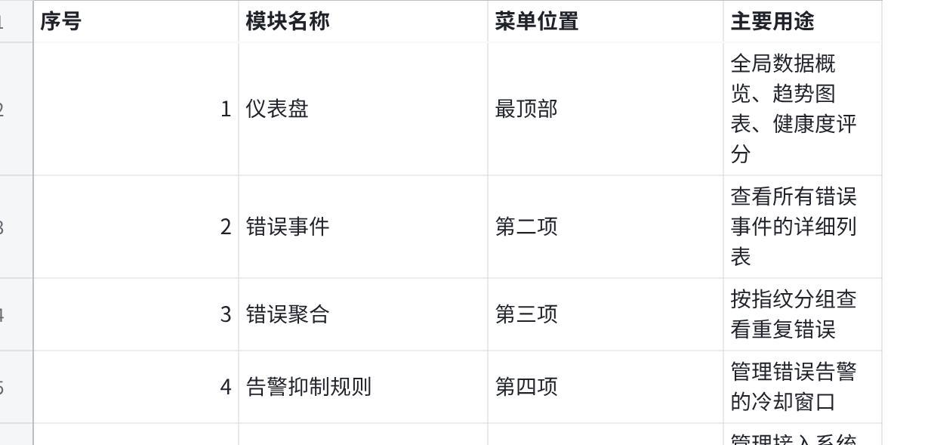
点击图片可查看完整电子表格
关于权限：当前版本所有用户拥有相同权限，无角色区分。后续版本将增加管理员/普通用户等角色体系。

4. 仪表盘
仪表盘是系统的"首页"，打开后默认显示在此页面。它提供了全局错误数据的概览视图。

4.1 打开方式
点击左侧导航栏顶部的 「仪表盘」 即可。

4.2 核心统计卡片
页面顶部展示 7 个关键指标卡片：
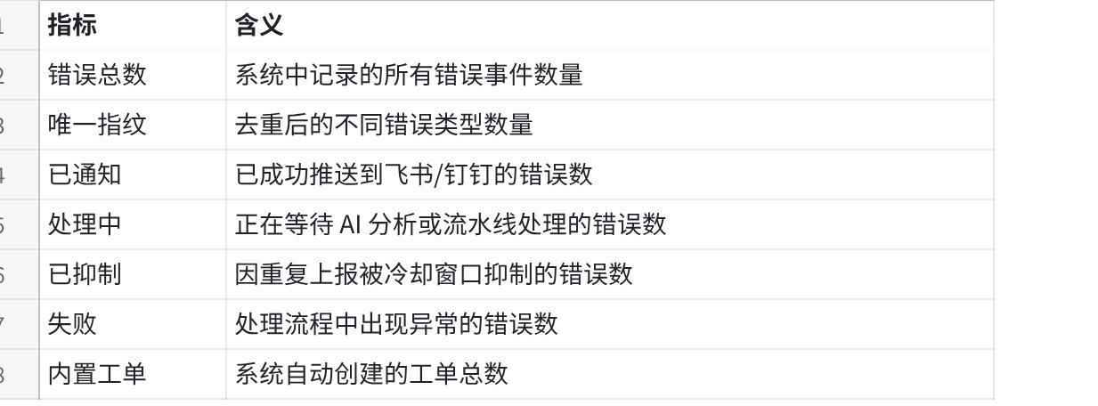
点击图片可查看完整电子表格
右上角还显示 系统健康度评分（0–100 分）和 自动刷新开关：
- 健康度 ≥ 80 为绿色（良好），60–79 为黄色（一般），< 60 为红色（需关注）
- 自动刷新开启后，数据每 15 秒自动更新一次

4.3 智能洞察
统计卡片下方是 智能洞察 区域，系统会根据当前数据自动生成提醒：
常见洞察类型包括：
- 🟢 今日错误数较昨日下降
- 🟡 今日错误数较昨日增长 / 某服务贡献了过高比例的错误
- 🔴 有错误处理失败，需要人工介入
- 🔵 错误高发时段提示

4.4 近 7 天错误趋势
以柱状图形式展示最近一周每天的错误数量变化：
右侧同时显示 服务错误分布 条形图，帮助你快速定位哪个服务出错最多。
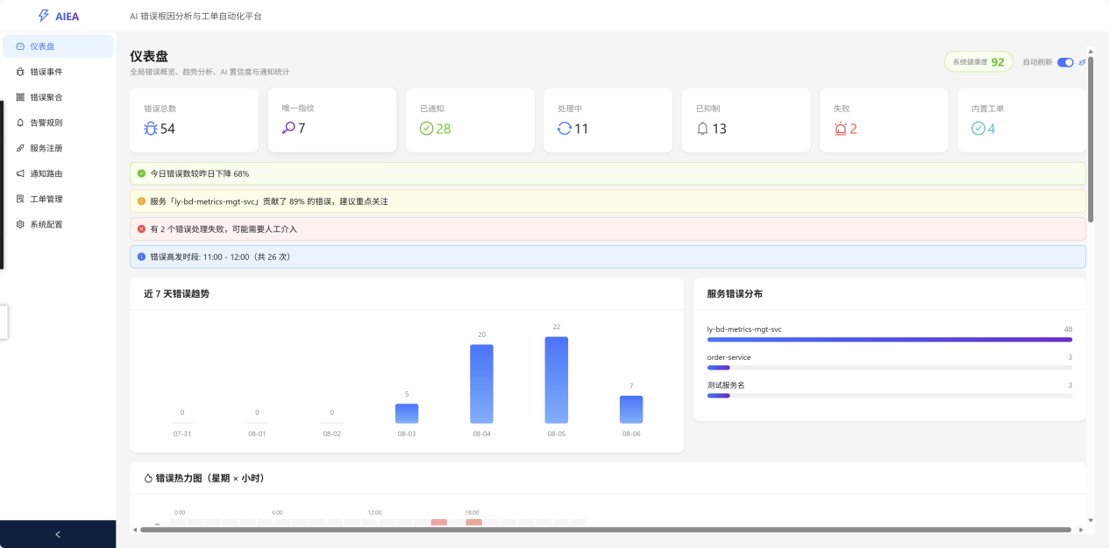

4.5 错误热力图
热力图按 星期 × 小时 展示错误发生的时间分布规律：
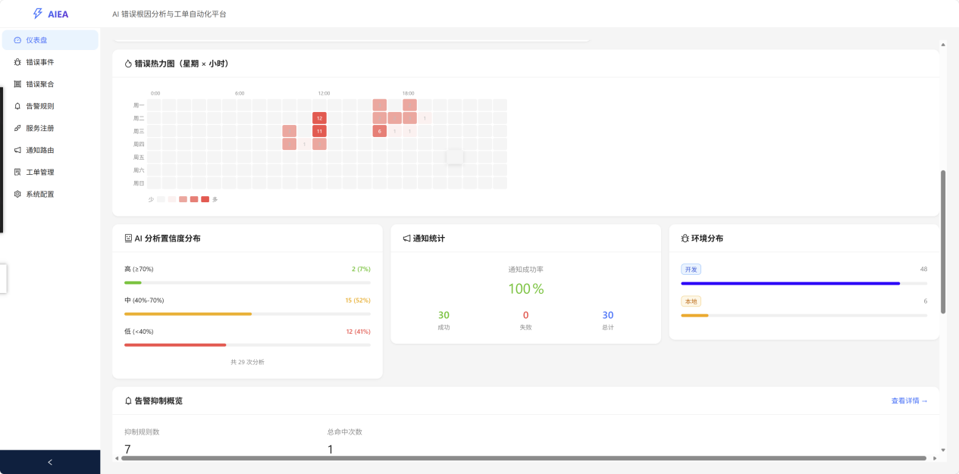
- 颜色越深（红色）表示该时段错误越密集
- 鼠标悬停在格子上可查看具体次数
- 可用于发现错误的高发时间规律

4.6 AI 分析置信度 & 通知统计 & 环境分布
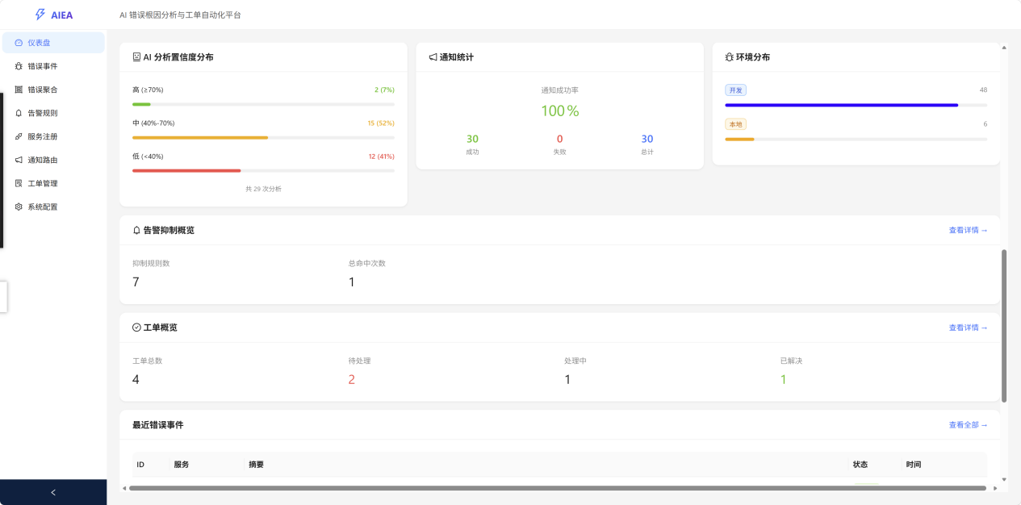
三列并排展示：

点击图片可查看完整电子表格

4.7 最近错误事件
页面底部列出最近 8 条错误事件，点击任意条目可跳转到详情页：
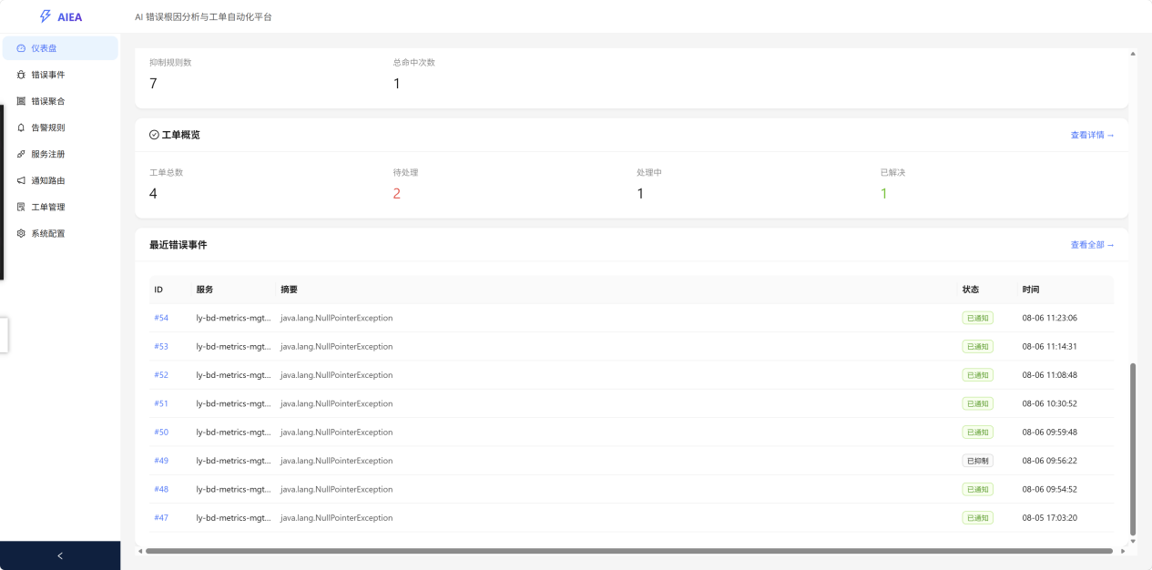

5. 错误事件
此页面展示系统中所有错误事件的完整列表，支持筛选和搜索。

5.1 打开方式
点击左侧导航 「错误事件」 进入。

5.2 查看全部错误列表
默认显示所有错误事件，每页最多 15 条，支持翻页：
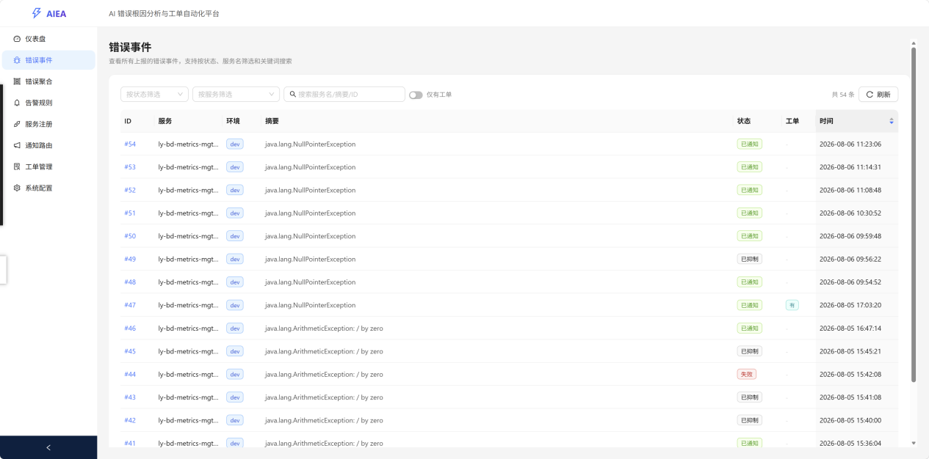
列表包含以下字段：
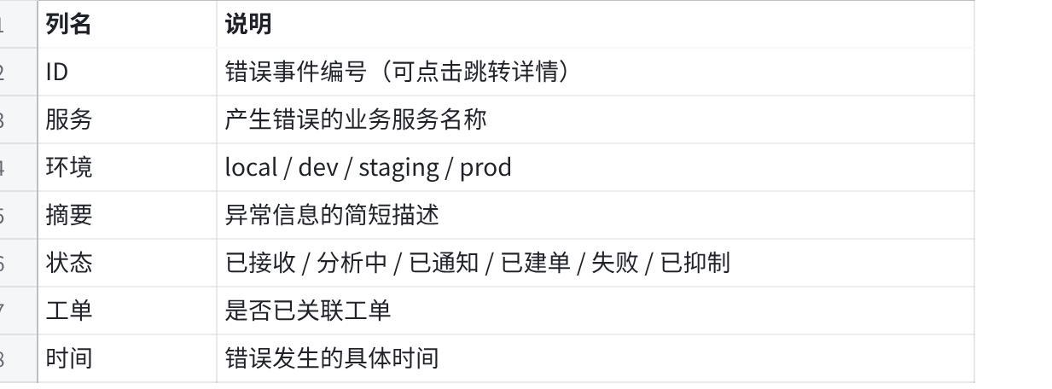
点击图片可查看完整电子表格

5.3 飞书通知
当业务系统发生500错误，会自动同步至已绑定的飞书群聊或钉钉群聊，并自动生成工单；
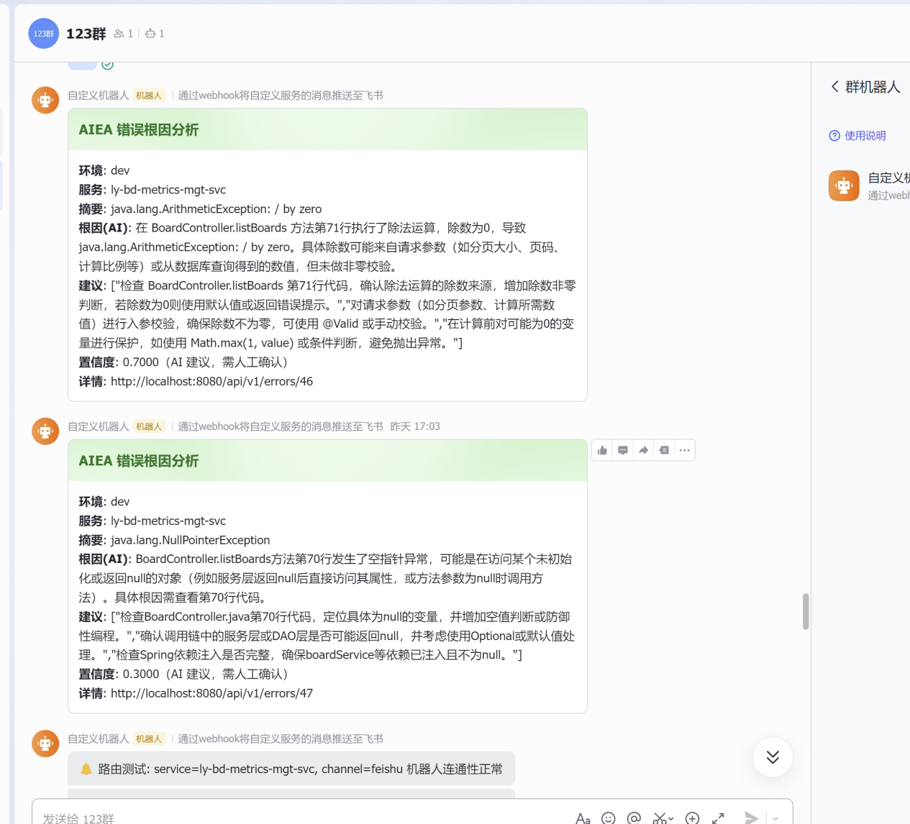

5.4 按状态筛选
使用顶部的 「按状态筛选」 下拉框可以只查看特定状态的错误
例如选择「已通知」后，列表仅显示已成功通知的错误事件。

5.5 关键词搜索
在搜索框中输入关键词，支持搜索 服务名、错误摘要、ID
输入 order 后，列表自动过滤出服务名包含 "order" 的错误。
其他筛选选项：
- 按服务筛选：下拉选择具体的服务名
- 仅有工单：开启后只显示已关联工单的错误
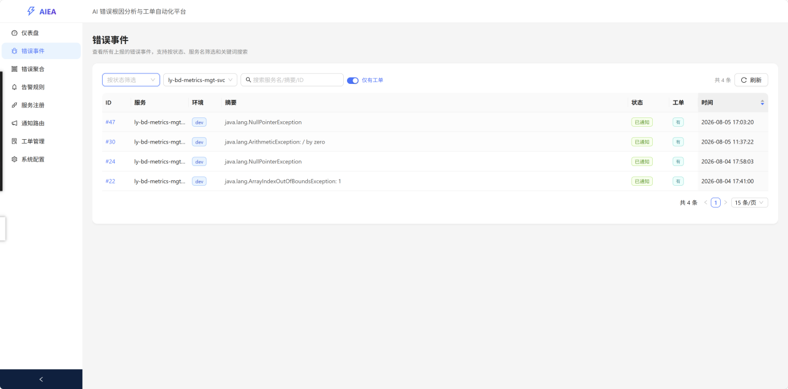

5.6 查看错误详情
在列表中 单击任意一行（或点击 ID 编号），进入该错误的详情页面：

基本信息
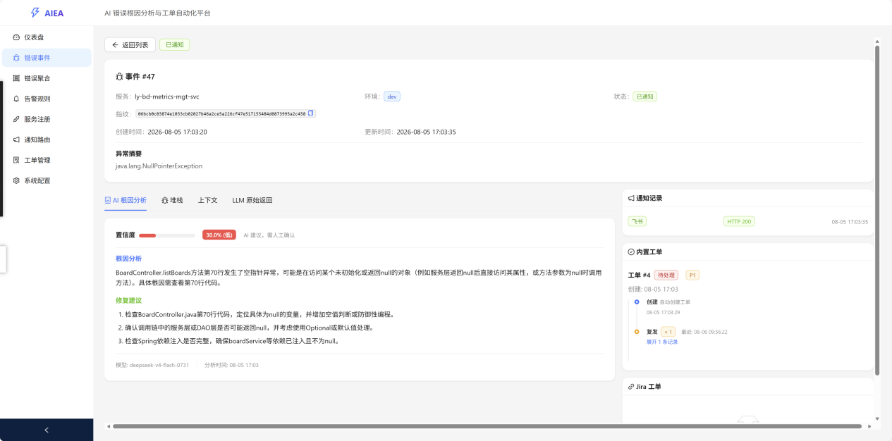
详情页顶部显示：
- 返回按钮、状态标签
- 若状态为「失败」或「已接收」，会出现 「重试流水线」 按钮
- 若状态为「已抑制」，会出现抑制原因说明
基本信息区展示服务的名称、环境、指纹、创建/更新时间和异常摘要。

AI 根因分析
点击 「AI 根因分析」 标签页查看大模型的分析结果；
内容包括：
- 置信度：AI 对分析结果的把握程度（百分比 + 高/中/低评级）
- 根因分析：AI 对错误原因的文字描述
- 修复建议：具体的修复步骤列表
- 模型信息：使用的 LLM 模型名称和分析时间

堆栈信息
切换到 「堆栈」 标签页查看完整的异常堆栈跟踪；

通知记录
详情页右侧显示该错误的通知发送记录：
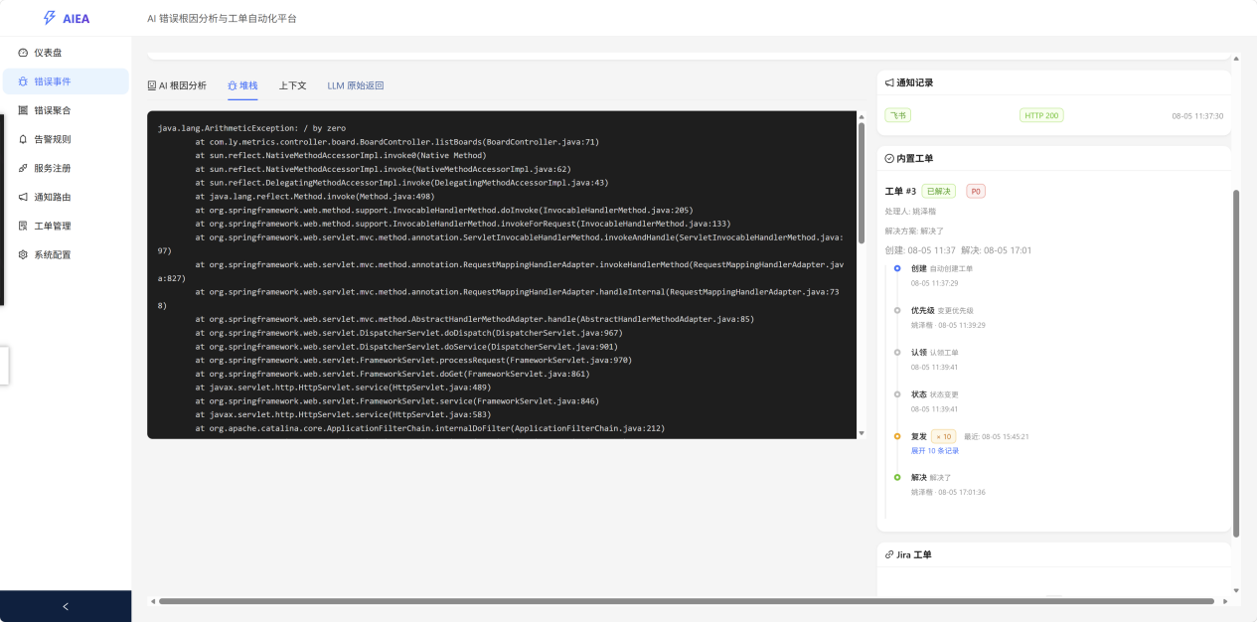
包括通知渠道（飞书/钉钉）、HTTP 状态码和发送时间。同时还会显示关联的 内置工单 和 Jira 工单（如有）。

6. 错误聚合分析
当同一类错误反复出现时，错误聚合页面可以帮助你快速发现高频问题。

6.1 打开方式
点击左侧导航 「错误聚合」 进入。

6.2 聚合列表
系统按 错误指纹 自动将相同类型的错误合并为一组：
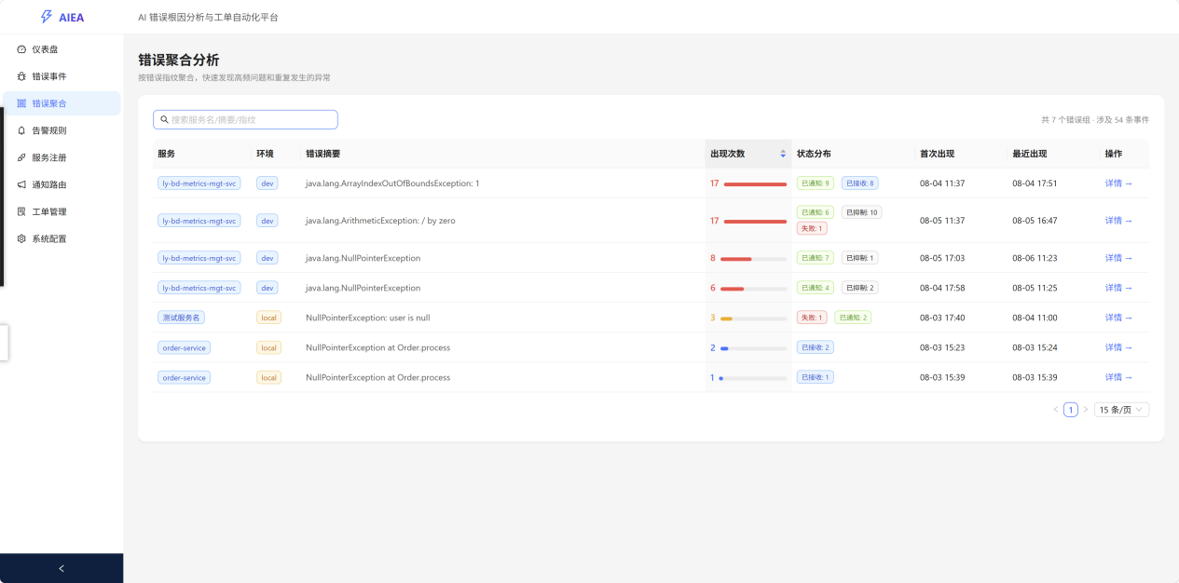
每行代表一个错误组，包含：
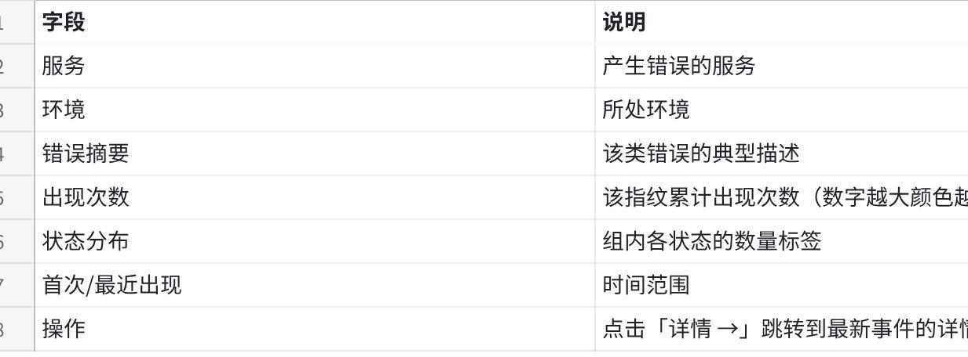
点击图片可查看完整电子表格
出现次数 ≥ 5 次标红，≥ 3 次标黄，提示重点关注。

6.3 聚合搜索
同样支持按服务名、摘要或指纹进行搜索过滤：

7. 告警抑制规则
为了避免同类错误频繁触发告警造成"告警轰炸"，系统对每个错误指纹设置了 冷却窗口——在冷却时间内重复上报的同指纹错误会被自动抑制。

7.1 打开方式
点击左侧导航 「告警抑制规则」 进入。

7.2 规则概览与列表
页面顶部显示 4 个统计卡片：
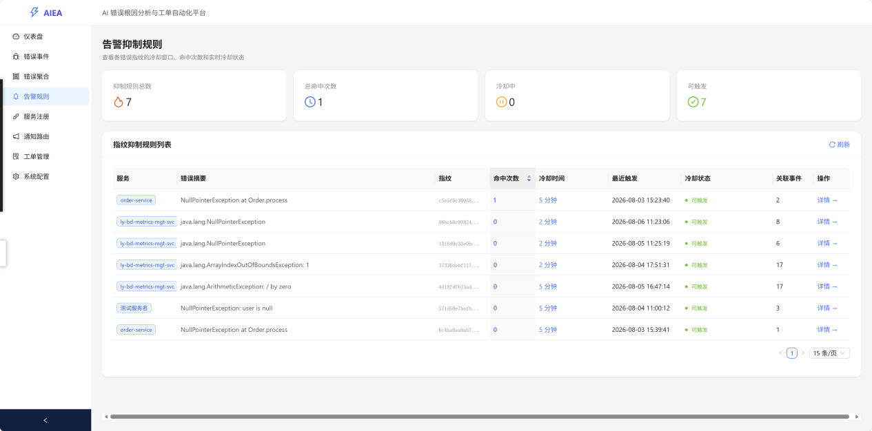

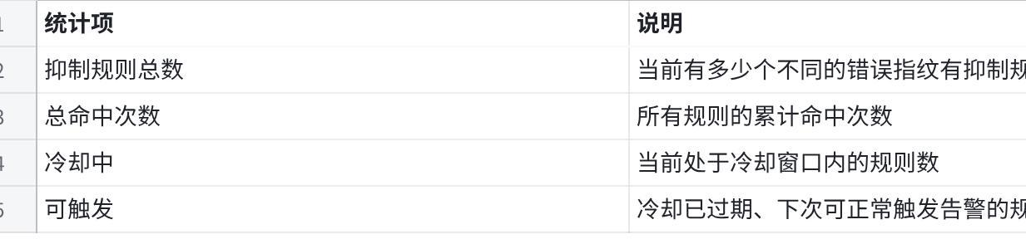
点击图片可查看完整电子表格
下方表格列出每条规则的详细信息，其中 冷却状态 列实时更新（每秒刷新），显示剩余冷却时间。

7.3 修改冷却时间
如果某类错误的告警频率需要调整，可以修改其冷却时间：
- 在列表中找到对应规则，点击 冷却时间 数值（带虚线下划线的可编辑链接）
- 弹出编辑框，输入新的冷却时间（单位：分钟，范围 0.5~1440）
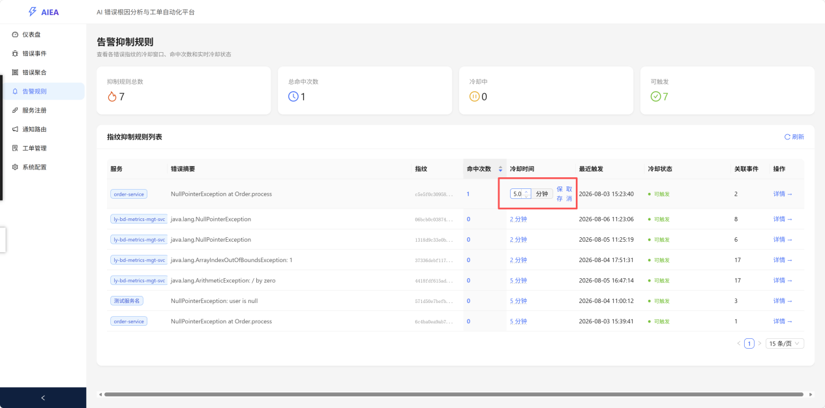
- 点击 保存 生效，或点击 取消 放弃修改
注意：冷却时间设置过短可能导致告警频繁，过长则可能遗漏重要错误。建议根据实际业务调整。

8. 服务注册
在使用 AIEA 接收错误之前，需要先为每个业务服务 注册并获取 Token。Token 用于 SDK 上报时的身份验证。

8.1 打开方式
点击左侧导航 「服务注册」 进入。

8.2 服务列表
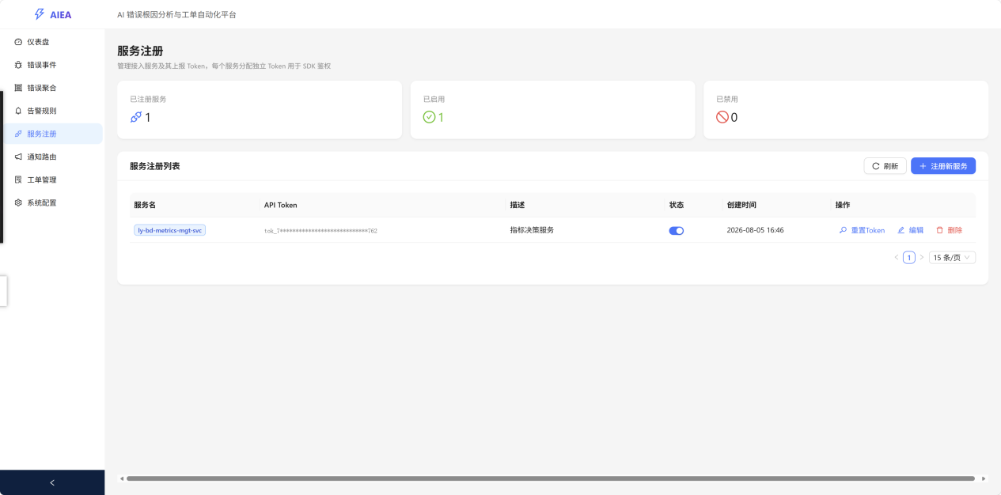
列表展示所有已注册的服务，包括：
- 服务名：标识符（如 order-service）
- API Token：用于 SDK 鉴权的密钥（脱敏显示）
- 描述：备注信息
- 状态：启用/禁用开关（禁用后该服务的上报将被拒绝）
- 操作：重置Token、编辑、删除

8.3 注册新服务
- 点击右上角 「注册新服务」 按钮
- 在弹窗中填写信息：
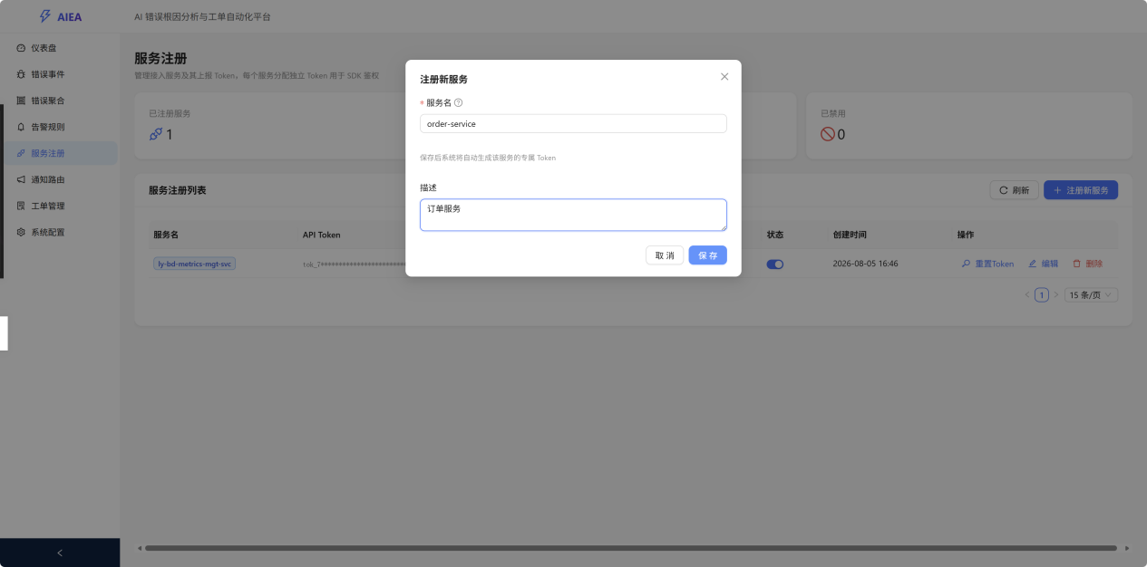
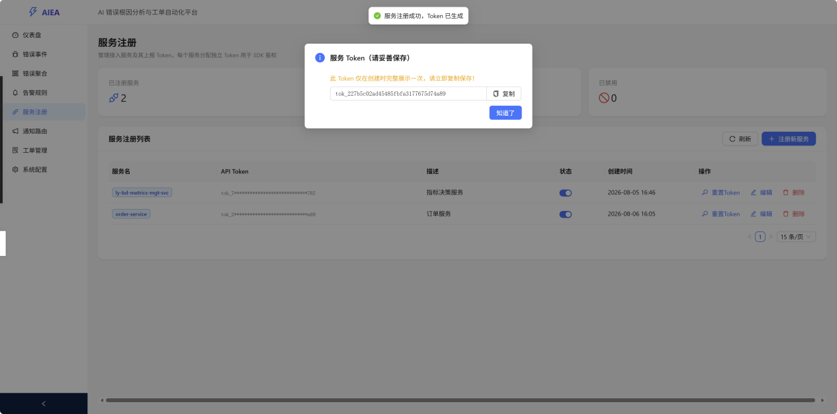

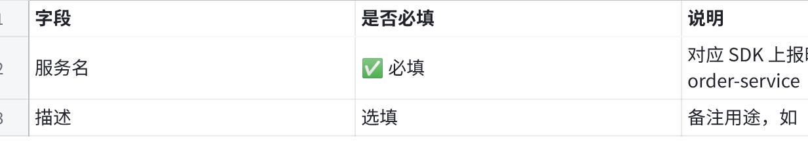
点击图片可查看完整电子表格
- 点击 保存
- 系统自动生成 API Token，并在弹窗中一次性展示
⚠️ 重要：Token 仅在创建时完整展示一次！请务必立即复制并妥善保管。关闭弹窗后将无法再次查看完整 Token。

8.4 编辑服务信息
点击列表中的 「编辑」 按钮，可修改服务的描述和启用状态；
注意：服务名在创建后不可修改。如需更换服务名，请删除后重新注册。

8.5 其他操作
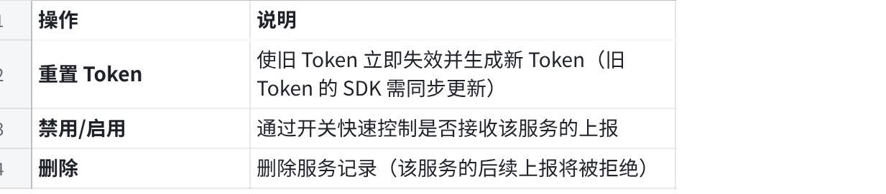
点击图片可查看完整电子表格

9. 通知路由
AIEA 支持将错误通知推送到飞书群或钉钉群。通知路由 功能允许你为不同业务服务配置专属的通知渠道和目标群聊。

9.1 打开方式
点击左侧导航 「通知路由」 进入。

9.2 路由规则列表
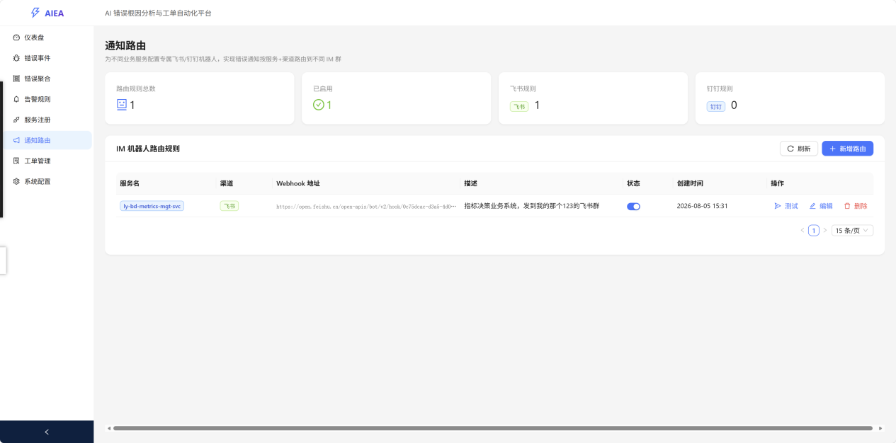
顶部统计卡片显示：
- 路由规则总数、已启用的规则数
- 飞书规则数、钉钉规则数
表格中每条规则包含：
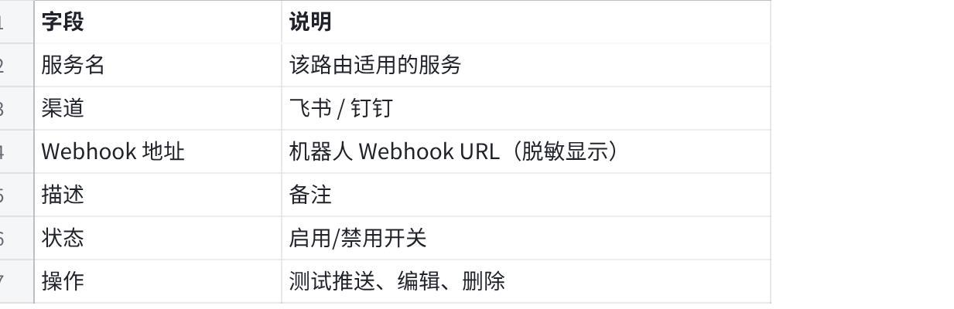
点击图片可查看完整电子表格

9.3 新增路由规则
- 点击 「新增路由」 按钮
- 填写表单：
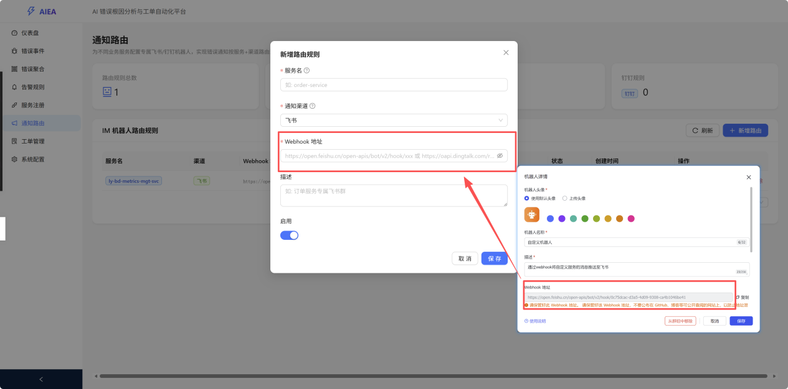

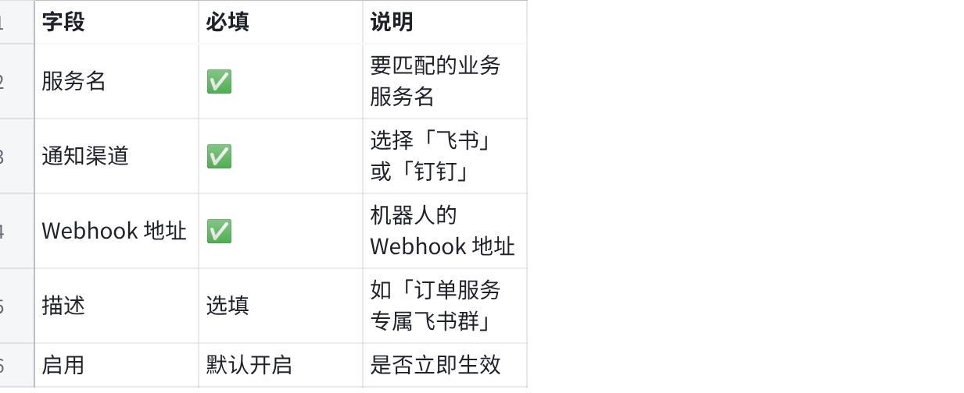
点击图片可查看完整电子表格
- 点击 保存
同一个服务可以分别配置飞书和钉钉两条路由规则。

9.4 测试推送
点击某条规则的操作列中的 「测试」 按钮，可以向对应的机器人发送一条测试消息，验证配置是否正确：
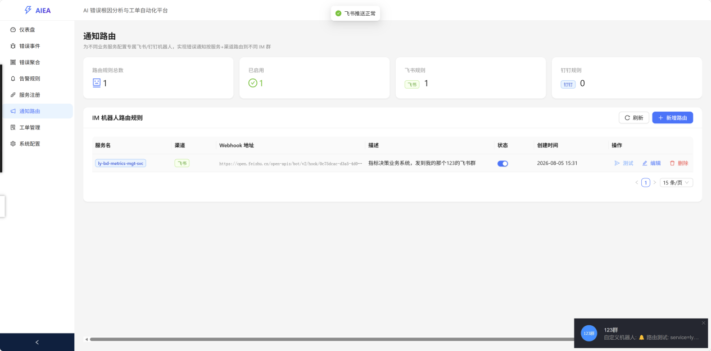
测试成功后页面右上角会弹出「飞书推送正常」（或「钉钉推送正常」）的提示；失败则会显示具体错误原因。

10. 工单管理
当错误事件触发建单规则后，系统会自动创建工单。工单管理模块用于跟踪这些工单的处理进度。

10.1 打开方式
点击左侧导航 「工单管理」 进入。

10.2 工单列表
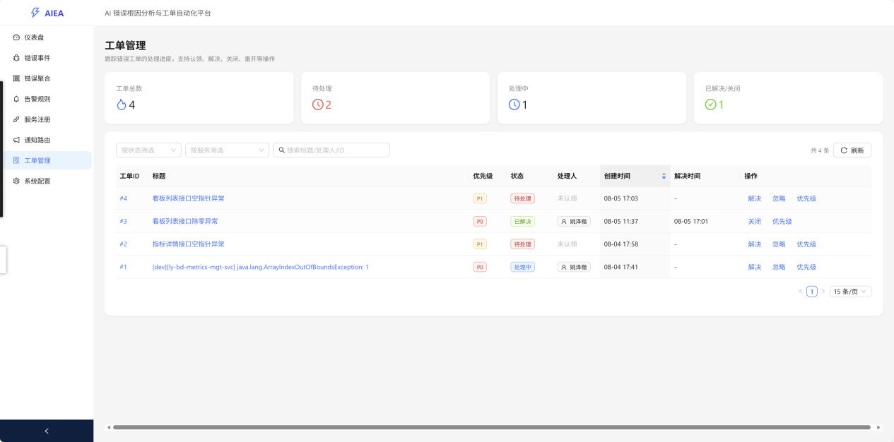
顶部统计卡片显示：工单总数、待处理数、处理中数、已解决/关闭数。
列表字段：
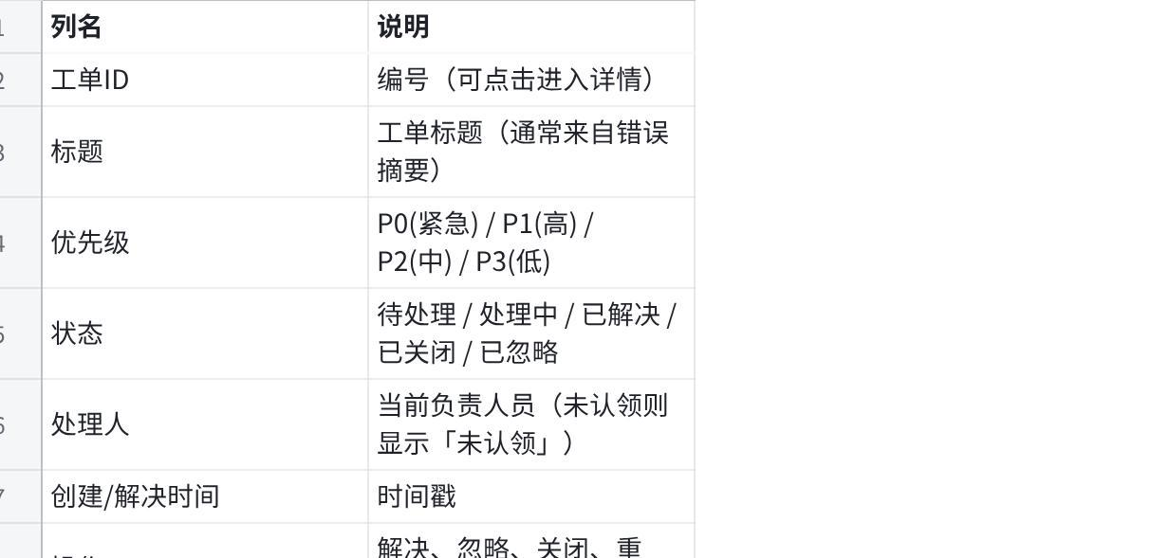
点击图片可查看完整电子表格

10.3 按状态筛选
使用 「按状态筛选」 下拉框快速定位特定状态的工单
例如选择「待处理」后，只显示等待处理的工单。

10.4 工单详情
在列表中 单击任意一行 进入工单详情页：

基本信息
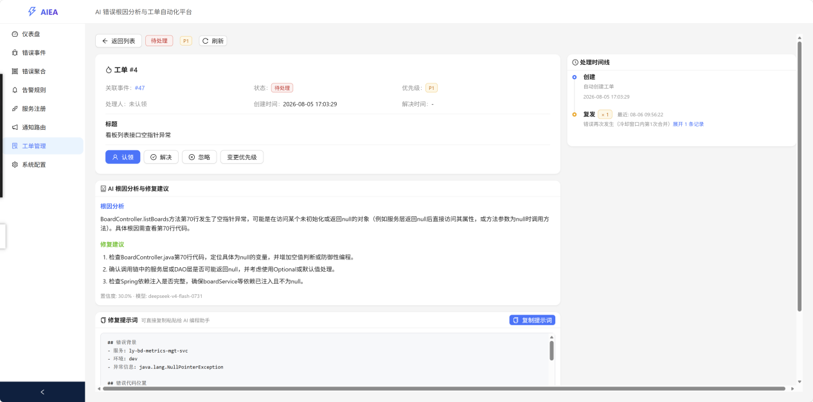
详情页显示：
- 工单编号、关联错误事件、状态、优先级
- 处理人、创建/解决时间
- 工单标题和解决方案（如有）
根据当前状态，页面提供不同的操作按钮：
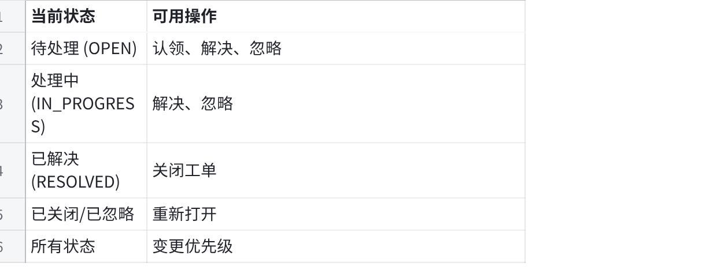
点击图片可查看完整电子表格

AI 根因分析与修复建议
详情页下方展示关联错误事件的 AI 分析结果：
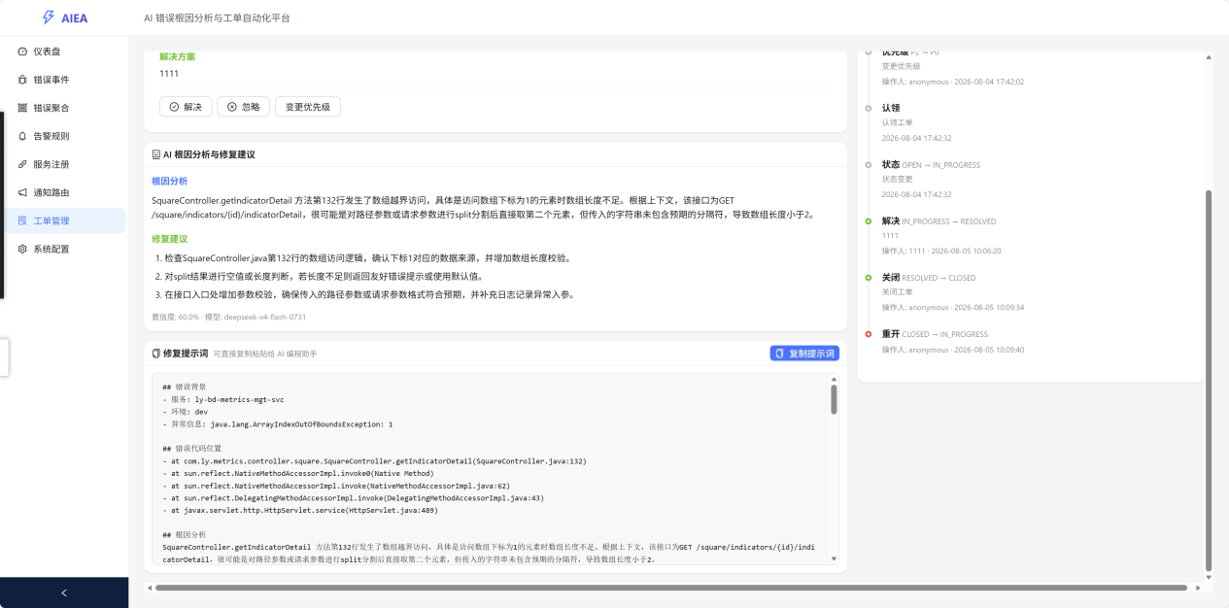
包括根因分析和具体的修复建议步骤，帮助处理人快速定位问题。

修复提示词
系统自动生成的 修复提示词 可直接复制，粘贴给 AI 编程助手（如 ChatGPT、Cursor 等）辅助代码修复
点击 「复制提示词」 按钮即可一键复制到剪贴板。

处理时间线
右侧面板展示该工单的全部操作历史记录：
时间线记录了每次操作的类型（创建、认领、解决、关闭、忽略、重开、复发等）、操作人和操作时间。连续的 复发 记录会被折叠为一组，可点击展开查看详情。

11. 系统配置
系统配置页面供管理员查看和修改平台的运行参数。

11.1 打开方式
点击左侧导航 「系统配置」（最底部）进入。

11.2 配置总览
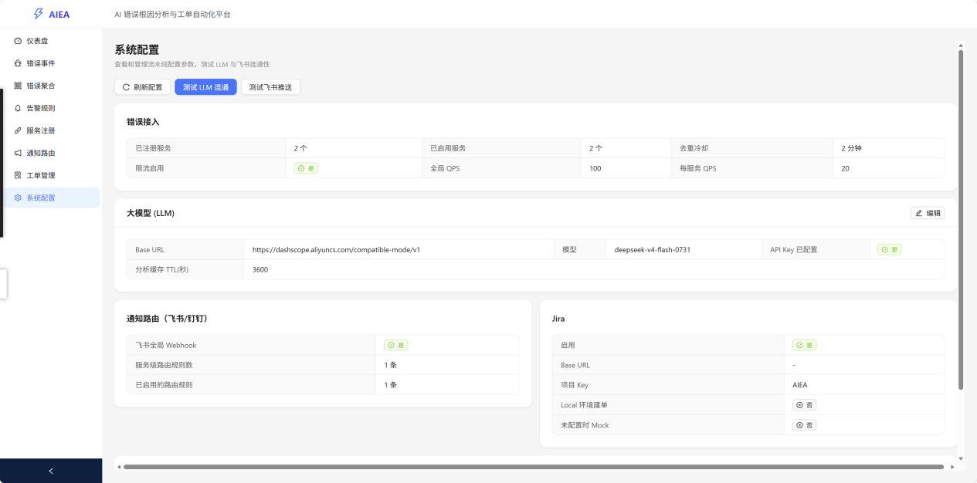
配置分为以下几个区域：

错误接入
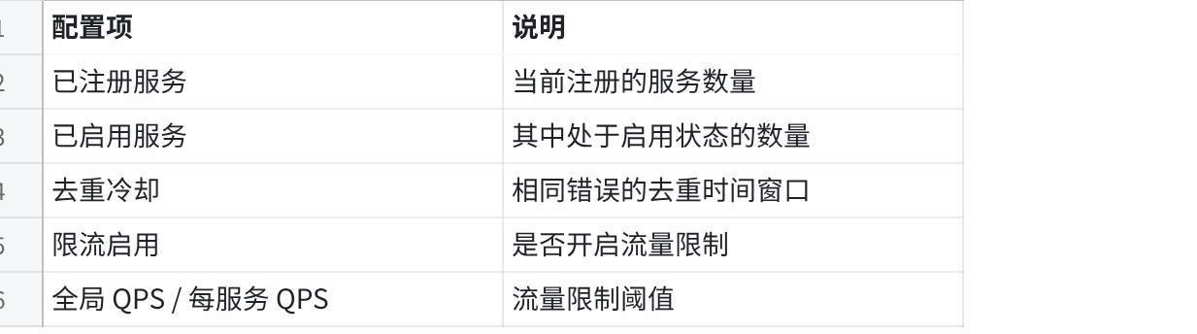
点击图片可查看完整电子表格

大模型 (LLM)
显示当前使用的 LLM 配置：
- Base URL（接口地址）
- 模型名称
- API Key 是否已配置
- 分析缓存 TTL
点击 「编辑」 按钮可修改以上参数：
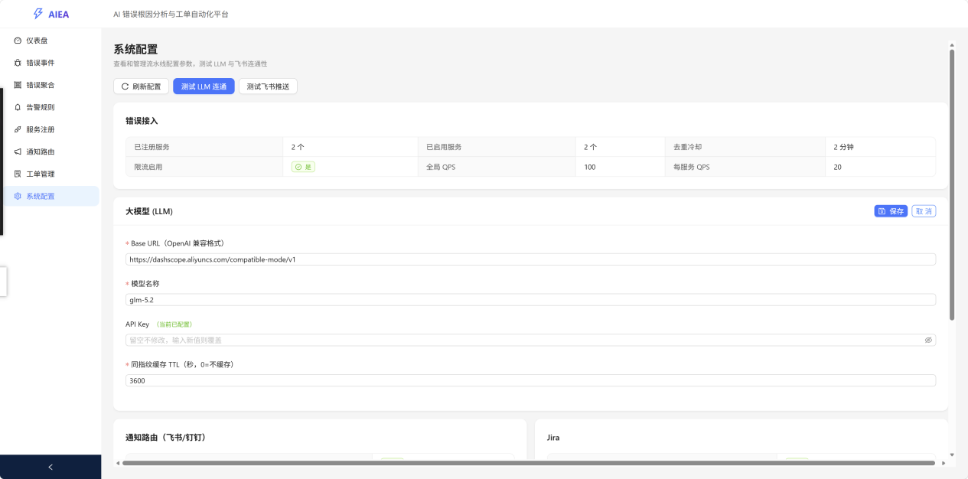
编辑完成后点 保存 即刻生效。

通知路由（飞书/钉钉）
显示全局 Webhook 是否配置、服务级路由规则数量等。

Jira
显示 Jira 集成是否启用、项目配置等信息。

流水线
显示自动化流水线的启用状态、通知渠道等配置。

11.3 连通性测试
配置页面顶部提供两个一键测试按钮：

测试 LLM 连通
点击 「测试 LLM 连通」 后，系统会向配置的大模型发送一条测试请求：
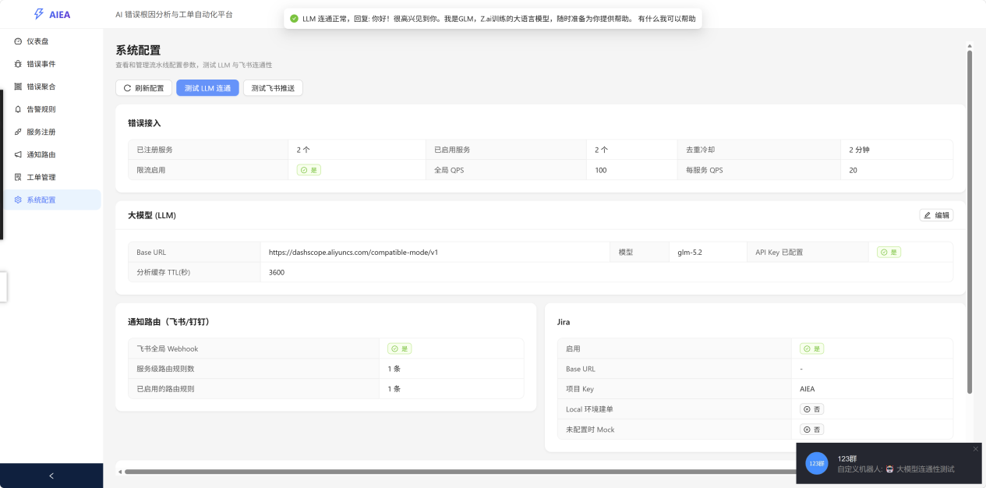
成功则显示模型的回复内容前 50 字符；失败则显示错误原因。

测试飞书推送
点击 「测试飞书推送」 向配置的全局飞书 Webhook 发送一条测试消息：
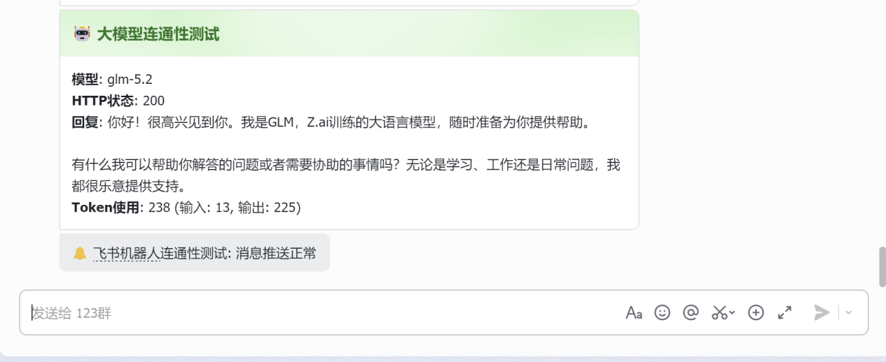
成功则提示「飞书推送正常」，失败则显示具体错误。

12. 常见问题与异常提示

Q1: 打开页面后数据显示为空或加载失败？
可能原因及解决方法：

点击图片可查看完整电子表格

Q2: 仪表盘的健康度分数很低怎么办？
健康度 < 60 分通常意味着：
- 有较多 失败 状态的错误 → 检查后端日志，确认 LLM/通知等服务是否正常
- 有大量 处理中 状态的错误 → 可能流水线处理能力不足，需排查瓶颈
建议先查看「错误事件」页面中状态为「失败」的记录，逐个排查。

Q3: 收不到飞书/钉钉通知？
按以下顺序排查：
- 进入 「通知路由」 页面，确认目标服务的路由规则存在且 已启用
- 点击 「测试」 按钮验证 Webhook 地址是否有效
- 进入 「系统配置」 → 点击 「测试飞书推送」 验证全局配置
- 检查 Webhook 地址是否正确（飞书机器人需已在群中添加）

Q4: 什么是"错误被抑制"？
当同一个错误（相同指纹）在短时间内反复上报时，系统会将其标记为 「已抑制」 状态，不再重复触发完整的分析+通知流程。这是为了防止告警轰炸。
如需调整抑制灵敏度，前往 「告警抑制规则」 页面修改对应指纹的冷却时间。

Q5: 如何让我的服务开始上报错误？
- 进入 「服务注册」 → 点击 「注册新服务」
- 填写服务名，获取 API Token
- 在你的服务代码中集成 AIEA SDK，配置 Token 和服务名
- SDK 会自动捕获异常并上报到平台

Q6: 工单的"认领"是什么意思？
当工单状态为 「待处理」 时，表示还没有人接手。点击 「认领」 按钮，输入你的名字后，该工单就分配给你负责了。其他同事可以看到这个工单已经有了处理人。

Q7: 修改了 LLM 配置后不生效？
LLM 配置保存后 立即生效，无需重启服务。如果仍使用旧配置：
- 确认保存时页面显示了成功提示
- 刷新配置页面，检查显示值是否已更新
- 检查 API Key 是否正确填写（留空表示不修改旧值）

Q8: 页面上的数据多久刷新一次？
- 仪表盘：开启自动刷新后每 15 秒更新一次
- 告警抑制规则：冷却状态每秒实时更新
- 其他页面：手动点击 「刷新」 按钮更新

13. 文档覆盖说明

13.1 已覆盖的页面与操作
本文档覆盖了系统的 全部 8 个功能模块 及其主要操作路径，共计 多张真实截图：
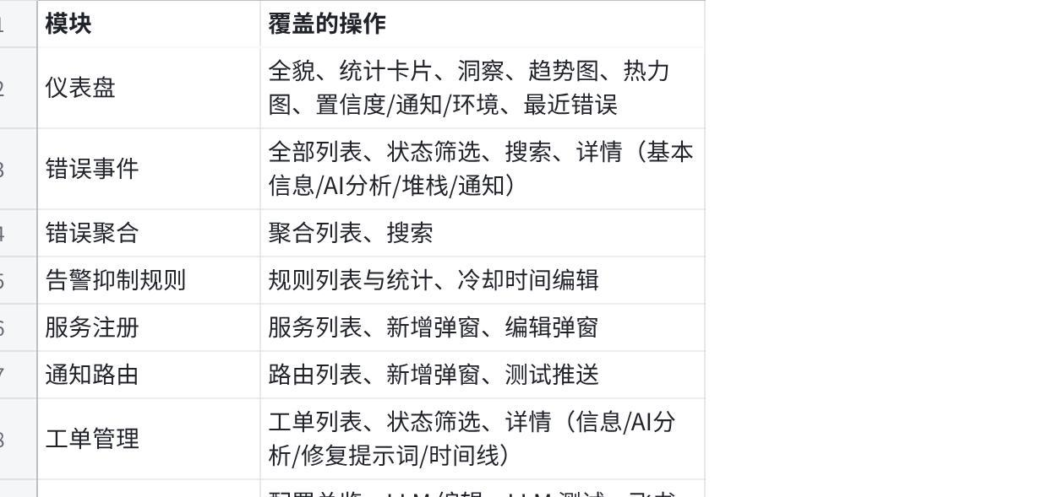
点击图片可查看完整电子表格

13.3 关于权限与角色的说明
当前版本 未实现用户登录与权限管理 系统。所有访问者看到的内容和可执行的操作完全相同。文档中提到的"管理员"仅为建议的角色划分，实际使用中不受限。

文档生成日期：2026-08-06 基于 AIEA 平台前端版本 v0.0.1

